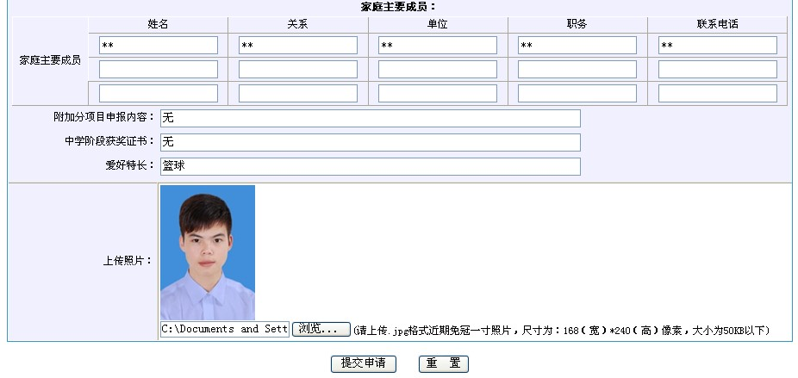
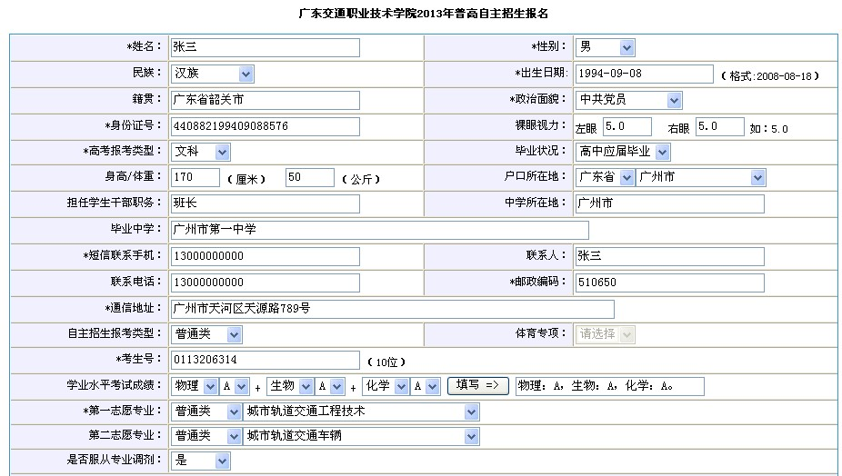
广东交通职业技术学院普高自主招生报名表模板
日期格式
视力格式
身高、体重格式
籍贯填写到市
手机、联系人、地址等信息必须准确、详细，如录取则按照该地址邮寄录取通知书
学业水平考试成绩选择完科目和等级后，须按“填写”按钮
电子相片：为JPG格式近期免冠1寸照片，尺寸168（宽）*240（高）像素，大小不超过50KB，最好为高考报名时所使用的电子相片。
其他的内容考生实际情况填报。
所就读高中名称
如需参加体育加试的考生，请选择体育加试，并选择体育专项

